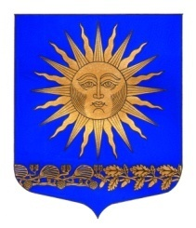

МУНИЦИПАЛЬНЫЙ СОВЕТ

ВНУТРИГОРОДСКОГО МУНИЦИПАЛЬНОГО ОБРАЗОВАНИЯ

САНКТ-ПЕТЕРБУРГА ПОСЕЛОК СОЛНЕЧНОЕ ШЕСТОГО СОЗЫВА
______________________________________________________________________________
РЕШЕНИЕ
от « 14 » июля 2020 года № 18

«Об утверждении отчета Главы
МО поселок Солнечное за 6 месяцев работы»

Заслушав отчет Главы внутригородского муниципального образования Санкт - Петербурга поселок Солнечное

Муниципальный совет решил:

1. Признать работу Главы МО п.Солнечное по реализации вопросов местного значения за 6 месяцев текущего года, в целом, удовлетворительной
2. Решение вступает в силу с момента опубликования
3. Контроль за исполнением решения возложить на Главу МО –Председателя МС п.Солнечное М.А.Сафронова.

Глава МО - Председатель МС
п. Солнечное М.А.Сафронов

